F:\LACIE 160\DIRECCIÓN\LOGOTIPOS\LOGO DEFRYD.jpg

**GOBIERNO DEL ESTADO DE MICHOACÁN**

**SECRETARÍA DE EDUCACIÓN EN EL ESTADO**

**SUBSECRETARÍA DE EDUCACIÓN BÁSICA**

**DIRECCIÓN DE EDUCACIÓN FÍSICA, RECREACIÓN Y DEPORTE**

**DEPARTAMENTO TÉCNICO PEDAGÓGICO**

**TALLER DE EDUCACION FÍSICA ESPECIALIZADO**

**“MOTRICIDAD FINA”**

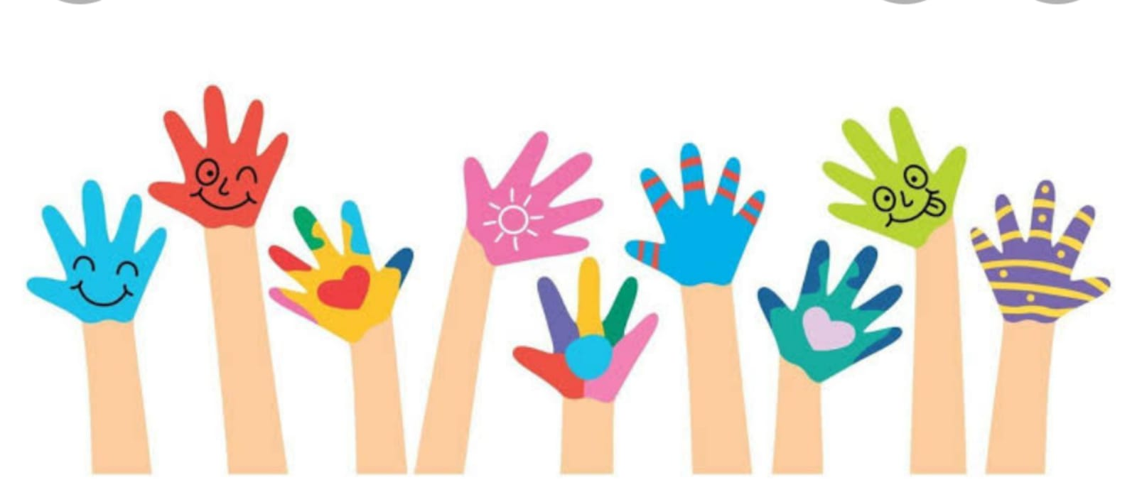

**RESPONSABLE:**

**L.E.F. CINTHYA MONTES DE OCA GABRIEL**

**JARDÍN DE NIÑOS “ERENDIRA”.**

**TURNO MATUTINO CLAVE: 16DJN0009Z Z.E 120**

**DOMICILIO: REFORMA AGRARIA NO.17**

**COL. EMILIANO ZAPATA**

**URUAPAN, MICHOACÁN**

**HORARIO: LUNES A VIERNES DE 12:00 A 13:00 HRS.**

**ZONA DE SUPERVISIÓN 18**

**SECTOR 08 EDUCACIÓN FÍSICA**

**URUAPAN, MICH. A 28 DE AGOSTO DE 2023**

**INDICE**

ANTECEDENTES……………..………………………………………………………………4

INTRODUCCIÓN…………………………………………………………………………….6

JUSTIFICACIÓN……………….……………………………………………………………..7

MARCO CONTEXTUAL……….…………………………………………………………….8

DIAGNÓSTICO………………………………………………………………………………9

PROPÓSITOS DEL TALLER………..…………………………………………………………11

MARCO TEÓRICO…………………………………………………………………………..12

CONTENIDOS………………...…….………………………………………………………..21

CRONOGRAMA……………...……………………………………………………………..22

EVALUACIÓN………………….………..…………………………………………………...23

BIBLIOGRAFÍA…………………..……………………………………………………………24

VALIDACIÓN DE TEFE…………...………………………………………………………….25

ANEXOS…………………………….…………………………………………………………28

**PRESENTACIÓN**

Después de que la Dirección de Educación Física Recreación y Deporte, institucionaliza el proyecto Talleres de Educación Física Especializados como una alternativa para la Educación Física brindando la oportunidad para implementarlos en los centros escolares con carácter co-curricular para los niveles de inicial, primaria y sus modalidades, ha sido posible plantear una temática que fortaleciendo el área de la educación física contribuye también al trabajo integral y colectivo del centro escolar.

Pensar en hacer nuestro trabajo más “especializado” y concretarlo a través de un proyecto llevado a la práctica en la escuela, requiere del análisis, investigación, compromiso, gestión y comunicación, conocer a los alumnos y sus necesidades, realizar un diagnóstico y considerar las características de la comunidad y el entorno, es así que con la intención de crear un espacio de fortalecimiento de nuestra área (Educación física) y brindando un espacio en el que los niños se sientan cómodos con su cuerpo, lo conozcan, lo controlen y manejen mejor, nace éste proyecto enfocado en favorecer el desarrollo de la “Motricidad fina”

**ANTECEDENTES**

A partir de proyectos realizados anteriormente y en diversidad de contextos, fue posible identificar la necesidad de brindar a los niños un espacio propicio para el desarrollo de sus capacidades, en el que se otorgara una atención más especializada y enfocada en ciertas dificultades, que sirva además como punto de convivencia sana y de oportunidad para su desarrollo en las diferentes esferas.

Gracias a la intervención a través de los talleres: “expresión corporal”, “desarrollo de la creatividad” y “creatividad y motricidad” ha sido posible dirigir el proyecto hacia un trabajo cada vez más específico, centrado y enfocado en brindar herramientas para el desarrollo, ya que es en edades tempranas cuando se están potenciando todas las habilidades, por tal motivo el presente proyecto tiene la intención de fortalecer el aspecto de la motricidad fina utilizando algunas técnicas y estrategias que además fortalecerán la creatividad y la imaginación en los niños, y le ayudarán como preparación a la escritura, lo que permite que el taller de Educación Física se vuelva “especializado”.

Teniendo en cuenta el valor que tiene un adecuado desarrollo motriz fino en los niños, surge el interés de intervenir y formular un esquema de trabajo pedagógico y didáctico que pueda fortalecer el desarrollo en ésta área específica: la motricidad fina, que tiene gran importancia en la primera etapa de la vida del niño por tanto es necesaria su inclusión dentro de la etapa de preescolar y ya que el trabajo psicomotriz representa una de las formas más idóneas y enriquecedoras con las que se cuentan, para que los niños y niñas aprendan y se desarrollen adecuadamente sin olvidar ninguna de las áreas que conforman su globalidad.

El estudio de la motricidad fina ha sido abordado por diversos autores y estudiada de diferentes maneras y diferentes puntos de vista:

Le Boulch (1997) nos habla de “motricidad precisa” que se manifiesta principalmente en la mano y en los dedos, estando ligada estrechamente a la cogitividad.

Lora Risco (1991) nos habla de coordinación sensoriomotriz, incluyendo en ella lo que denomina como coordinación visomotriz, destacando que la madurez del sistema motor ocular proporciona a la mirada un papel primordial en la actividad aprehensora del niño.

Defontaine afirma que la condición del hombre y su condición en la naturaleza se deben a la percepción del mundo canalizada por nuestros sentidos, que se condensan en la abstracción del lenguaje y la acción sobre el mundo por los gestos de la mano.

Bruner (1970) habla del término “inteligencia manual” cuando habla de la motricidad fina como elemento que diferencia al ser humano de otras especies

**INTRODUCCION**

EL proyecto nace para el contexto escolar en el cual se desarrollará y que además resuelve una **necesidad** concreta e identificada: brindar un espacio para el desarrollo de motricidad fina, ofrece la disponibilidad de acceder a él de manera gratuita, en un espacio conocido y confiable tanto para el alumno, el maestro y para los padres de familia.

Es posible conformar el grupo identificando con ayuda de las educadoras, realizando trabajo de observación y entrevistas con padres de familia a quienes es posible involucrar en dicho proyecto siempre y cuando el padre de familia esté interesado y comprometido.

Será necesario dar a conocer el proyecto a maestros, padres de familia y niños motivando al logro de los objetivos.

Se cuenta con el apoyo e interés de Dirección, tanto para poner en marcha el proyecto como para resolver las situaciones que surjan en el proceso.

Gracias a ciclos escolares anteriores se cuenta ya con experiencia en el impulso de proyectos de TEFE e incluso ha sido posible ir transformando y enriqueciendo el proyecto de manera que se vea fortalecido en la práctica cotidiana y real.

Se han elaborado una serie de instrumentos para evaluar avances, conductas, actividades, métodos, estrategias, recursos, etc. que además sirven como evidencia de la viabilidad del proyecto que se llevará durante todo el ciclo escolar.

**JUSTIFICACIÓN**

Con base a la experiencia y la práctica de diversas actividades dentro del contexto escolar, en sesiones programadas y otras actividades complementarias nace la oportunidad de observar y evaluar el desarrollo psicomotriz de los niños y atender de manera más especializada aquellos aspectos que sirvan como base para favorecer los procesos de aprendizaje no solo de lo que concierne a la educación física sino además el trabajo del aula.

El desarrollo de la motricidad fina requiere especial cuidado, comunicación afectuosa y constante en toda la infancia, puesto que se trata del desarrollo de las manos, los dedos, los ojos, la boca, la lengua, si se propicia un óptimo desarrollo motriz fino en los niños, se contribuirá a formar en ellos una imagen positiva de sí mismo y a fomentar su comportamiento autónomo, lo que le proporciona seguridad cognitiva, afectiva y emocional, desarrollando a su vez, su capacidad de iniciativa y confianza, es así que considero importante trabajas de manera específica en la estimulación del área de la **motricidad fina** ya que ello favorecerá tanto a la población escolar que presenta dificultad en el desarrollo de ésta área como a aquellos niños que muestran interés en potenciar sus capacidades.

Es frecuente encontrar en los niños dificultades en la realización de tareas que requieren movimientos de precisión de los grupos musculares más pequeños como dificultad para abotonar, desabotonar, atar, recortar, tomar un lápiz de forma correcta, respetar los espacios pequeños en el cuaderno, etc. Incluir un espacio específico para reforzar o estimular dichos movimientos brinda al niño la oportunidad de completar su desarrollo motor.

**MARCO CONTEXTUAL**

CARACTERÍSTICAS DEL CENTRO ESCOLAR

Actualmente este centro escolar, se ubica en la calle Reforma Agraria #17 Col. Emiliano Zapata en la ciudad de Uruapan Mich., la población de los alrededores habita de manera general en un ambiente de inseguridad, es frecuente encontrar estilos de vida muy contrastantes, ya que está rodeado de casas-habitación con niveles socioeconómico muy variados y contrastantes.

El jardín de niños ocupa un espacio adecuado en extensión, un patio cívico amplio, en estado deteriorado, cubierto la mayor parte por una estructura de techado, una pequeña cancha de futbol y un área de juegos, aulas de concreto, 5 funcionando para grupo y 1 como aula de expresión, cocina y espacio de desayunador, bodega de intendencia, bodega para Educación física, baños para niños y niñas, aunque de manera general el deterioro de la infraestructura es visible por la falta de mantenimiento, un aspecto importante es que desde finales del ciclo pasado la escuela (y por tanto la seguridad de niños y personal) se encuentra muy expuesta debido a la suspensión de un proyecto de construcción que implicó el derribo de un importante tramo de barda perimetral, proyecto que no ha sido concretado.

El jardín de niños cuenta con material para la clase de educación física y equipo de sonido.

Recursos humanos: El centro escolar solo cuenta con turno matutino, Directora, 5 Educadoras encargadas de grupo, 1 Educadora de apoyo a dirección, 91 alumnos, 1 intendente y 1 maestra de Educación Física.

La comunidad escolar tiene la siguiente organización:

* 2 Grupos de 3° (A y B), 2 Grupos de 2° (A y B), 1 Grupo de 1°

AMBIENTE EN EL QUE OPERAN LOS PROYECTOS

En el centro escolar existe un ambiente de buena integración entre docentes y disposición para el trabajo colectivo sin embargo no cuenta con suficientes recursos materiales y financieros, otro de los inconvenientes que representa un reto es el hecho de que en su mayoría las madres de familia no muestran la flexibilidad para dar un poco más de su tiempo al término de la jornada escolar, una de las ventajas será la permanencia del docente responsable del taller durante días consecutivos en la semana lo que permitirá continuidad en el trabajo y una mejor organización . Se cuenta con poco apoyo de padres de familia. Un aspecto positivo será el contar con un área específica para trabajar el TEFE, gracias a que la escuela cuenta con un aula de expresión, lo anterior considerando el trabajo en los espacios físicos de la escuela.

POBLACIÓN ESCOLAR CON LA QUE SE TRABAJARÁ

El taller se llevará a cabo con niños de 3°, con base a los resultados que arrojen los instrumentos de evaluación del perfil psicomotor, la prueba TEPSI y las observaciones particulares que aportaron los profesores de grupo y padres de familia, es así que se conformará un grupo no mayor a 8 niños para un mejor control de los aprendizajes, evaluaciones y materiales didácticos.

**DIAGNÓSTICO**

El grupo de TEFE lo integrarán los niños que, a partir de un proceso de evaluación y observación, resulten ser candidatos por presentar datos que señalen interés, gusto, curiosidad por descubrir y aprender, aquellos que a partir del proceso de evaluación del perfil psicomotor resulten por debajo de los niveles considerados suficientes en el aspecto **motricidad fina** según su edad y etapa de desarrollo o a quienes simplemente requieren un refuerzo en ésta área sin que su grado de maduración sea considerado necesariamente bajo.

Se requerirá el apoyo de la maestra encargada del grupo con la finalidad de que ella también aporte su perspectiva acerca de los niños que detecta candidatos para integrarse al grupo TEFE.

La participación de los padres de familia será determinante en la conformación del grupo y el desarrollo del taller debido a las circunstancias actuales en que se imparten los contenidos y la dinámica de aprender desde casa, la educación a distancia y otras formas de comunicación e interacción entre profesor-alumno.

Se tomarán en cuenta para dicho diagnóstico todos los niños entre 4 y 5 años de edad (2° y 3° de preescolar) y se registrarán observaciones o datos que se consideren importantes en la detección de los alumnos.

Se aplicará el instrumento **“Prueba de Johane Durivage para evaluar el perfil psicomotor del preescolar”** a todos los niños de 3°, que evalúa las siguientes áreas:

* Percepción sensorio motriz
* Motricidad
* Esquema Corporal
* Lateralidad
* Espacio
* Tiempo y Ritmo

Lo anterior, con la intención de detectar a aquellos niños o niñas que muestren: *Dificultades o un nivel bajo en el desarrollo motriz.*

* Se tomarán en cuenta las observaciones de la maestra de grupo y de los padres de familia como parte del diagnóstico inicial.
* La respuesta dependerá de cada niño, es por eso que se considerará además el interés del niño ya que eso le permitirá aprender con mayor facilidad y disfrutar de la actividad.

Una vez detectados los niños con dificultad o mayor necesidad de fortalecimiento en el desarrollo motriz, como un segundo filtro, se aplicará la “**prueba de TEPSI” (test de desarrollo psicomotor)** de Isabel Haessler y Teresa Marchant, 1995, de manera más específica el **subtest coordinación** que nos permite conocer el nivel de rendimiento psicomotor de los niños preescolares.

**PROPÓSITO DEL TALLER**

*Fortalecer el desarrollo de la motricidad fina en los niños y con ello completar y potenciar su desarrollo psicomotor.*

PROPÓSITOS ESPECIFICOS

* Desarrollar la autonomía y conciencia de sí mismo
* Preparar al niño para el posterior aprendizaje de la escritura
* Aplicar nuevas estrategias, actividades, estilos y formas de trabajo.

MOTRIZ:

* Estimular el desarrollo de la destreza de las manos y dedos
* Propiciar la coordinación viso-manual

SOCIO-EMOCIONAL:

* Propiciar en los niños la confianza y seguridad en sí mismos en el desarrollo de actividades cotidianas.
* Favorecer la estructura y conocimiento del esquema corporal para impactar en el aprendizaje.

CULTURAL Y/O SOCIAL:

* Favorecer las distintas dimensiones del ser humano (cognitiva, emocional, conductual, corporal, instintiva, trascendental, ética, relacional, social, cultural).

**MARCO TEORICO**

El desarrollo psicomotor es muy importante para los niños, porque la progresiva maduración de la neuromusculatura en la edad preescolar permite realizar con destreza, las diversas actividades motoras; el aprendizaje desempeña un papel esencial en el mejoramiento de las mismas, siempre que haya un adecuado desarrollo neuromuscular. El rendimiento motor varía con la motivación, la emoción y los apoyos físicos que el niño tenga en la casa y en la escuela; el movimiento provoca en el niño una satisfacción natural, y genera un desarrollo básico para conseguir satisfacción y seguridad emocional.

La educación del movimiento procura la mejor utilización de las capacidades psíquicas del niño, es decir, permite la interacción de las diversas funciones motrices y psíquicas. La búsqueda de antecedentes en los diversos centros de documentación, bibliotecas e Internet, conllevo a identificar una serie de trabajos que sirven de guía:

Kephart (1960), considera que un adecuado desarrollo perceptivo-motores requisito preliminar para el aprendizaje de la lectura. Piaget (1969): menciona que el dinamismo motor y los concretos aprendizajes motrices están estrechamente ligados a la actividad mental infantil. Espenschade (1970), presenta una serie de concepciones pedagógicas que trajo consigo el reconocimiento de la totalidad del niño, la autora introdujo muchos tipos de actividad física en la escuela a medida que se les brindaba a los alumnos la oportunidad de aprender mediante la acción. Considera que el aprendizaje de los niños pequeños es de índole sensoriomotriz. Kephart(1972), considera que, para que se dé el aprendizaje de una manera efectiva, la percepción y el movimiento, considerado este último como el medio a partir del cual un individuo adquiere conciencia del mundo y de sí mismo, debe marchar simultáneamente, de modo que el proceso de aprendizaje lleva una gran variedad de experiencias sensoriales y oportunidades de movimiento. Por lo tanto, señala que percepción y movimiento funcionan como una sola cosa. El movimiento es un elemento básico en el aprendizaje pues promueve el eficiente proceso cognoscitivo. La psicomotricidad es una actividad que facilita el desarrollo integral del niño.

Las áreas que comprende la psicomotricidad son:

· Esquema corporal.

· Procesos de Lateralización

· Equilibrio: estático, dinámico de los objetos.

· Motricidad gruesa.

· Motricidad fina: coordinación ojo-pie, coordinación ojo-mano, coordinación visomotriz

· Procesos rítmicos

· Disociación.

· Relajación.

Bruner (1973), da gran importancia al desarrollo de la coordinación manual que considera ligada íntimamente a las capacidades intelectuales del niño, B. J. Cratty (1974), después de analizar una gran cantidad de investigaciones, considera que, en general, buenos programas de experiencias motrices en niños de preescolar y educación básica pueden mejorar las tareas escolares, por las siguientes razones:

1) Las habilidades físicas desarrolladas en el juego y en periodos más estructurados de educación física, mejorarán las emociones generales de

eficiencia en el niño.

2) Las destrezas motrices creativas fomentadas por medio de diversas formas de expresión artística y de juegos motores en los que se estimula un comportamiento selectivo en los niños, probablemente desembocarán en una participación más activa y cualitativa en todos los aspectos de interacción social que prevalecen en las escuelas elementales.

3) Los niños activos, si están demasiados tiempos quietos y encerrados, seguramente aprenderán con menos entusiasmo las tareas de clase. Los investigadores sugieren que tener inmóviles durante periodos prolongados a niños con buena condición física, que necesitan desplegar gran actividad, puede estar contraindicado en las escuelas elementales.

4) El movimiento parece ser una necesidad inherente a los niños, que al ser reprimido puede conducir a comportamientos indeseables.

Una más que podemos anexar sería:

5) Brindar tiempo libre para que el niño proponga actividades, fomenta el pensamiento creativo.

**Motricidad Fina**

Es la coordinación de los movimientos musculares pequeños que ocurren en partes del cuerpo como los dedos, generalmente en coordinación con los ojos. En relación con las habilidades motoras de las manos y los dedos, el término destreza se utiliza comúnmente. Esta permite realizar movimientos pequeños y precisos, está ubicada en la tercera unidad funcional del cerebro, donde se interpretan emociones y sentimientos localizada en el lóbulo frontal y en la región pre-central.

La motricidad fina, implica precisión, eficacia, economía y acción, este tipo de movimientos son los que nos diferencian de los animales. Se cree que la motricidad fina se inicia hacia el año y medio, cuando el niño, sin ningún aprendizaje, empieza a colocar bolas o cualquier objeto pequeño en alguna botella, o agujero. Para conseguir manejar esta habilidad se necesita seguir un proceso cíclico, iniciar desde un nivel muy simple y continuar a lo largo de los años con metas más complejas y bien delimitadas con las cuales se exigen objetivos según las edades.

Los aspectos de la motricidad fina que se pueden trabajar a nivel escolar en general son: La coordinación viso-manual Motricidad fácil Motricidad fonética Motricidad gestual. El desarrollo de la motricidad fina es decisivo para la habilidad de experimentación y aprendizaje sobre su entorno, juega un papel central en el aumento de la inteligencia.

En la edad de cinco años, la mayoría de los niños han avanzado en el desarrollo de sus habilidades motoras finas, los niños dibujan, recortan, pegan y trazan formas, pueden abrochar botones.

• COORDINACION VISO-MANUAL: esta conduce al niño al dominio de la mano, las partes del cuerpo utilizadas son: la mano, la muñeca, el antebrazo y el brazo, esto es necesario tenerlo en cuenta antes de exigir al niño una agilidad y flexibilidad de la muñeca y la mano en un espacio pequeño como la hoja de papel, es necesario dominar estos más ampliamente en el suelo, en el tablero y con elementos de poca precisión como el agarre del lápiz. Las actividades que ayudan a desarrollar la coordinación viso-manual son: pintar, punzar, ehebrar, recortar, moldear, dibujar, colorear, rasgar.

• COORDINACION FACIAL: Se dan dos adquisiciones: 1. El del dominio muscular. 2. Posibilidad de comunicación y relación que tenemos con la gente que nos rodea a través de nuestro cuerpo y especialmente de nuestros gestos voluntarios e involuntarios de la cara. El poder dominar los músculos de la cara nos permite acentuar unos movimientos que nos llevan a exteriorizar sentimientos, emociones y como los relacionamos, es decir actitudes respecto al mundo que nos rodea.

• COORDINACION FONETICA: Es muy importante estimular este aspecto para garantizar un buen dominio de la motricidad. En los primeros meses de vida el niño descubre las posibilidades de emitir sonidos. En este momento el aprendizaje permite llegar a la emisión correcta de palabras. El medio de aprender será imitar su entorno. Poco a poco emitirá sílabas y palabras que tendrán una respuesta, especialmente en un juego de aprender palabras nuevas como hacer sonidos de animales u objetos. Estos tipos de juegos motrices deben ser continuos para que el niño adquiera un nivel de conciencia más elevado. Este proceso se consolida entre los tres y cuatro años de edad cuando el niño puede y tendrá que hablar con una perfecta emisión de sonidos y por consiguiente un dominio del aparato fonador. El resto de la maduración lingüística y de estilo se hará en el transcurso de la etapa escolar y la maduración del niño.

• COORDINACION GESTUAL: Para la mayoría de las actividades además del dominio global de la mano se necesita también del dominio de cada una de sus partes como de cada uno de los dedos. Se pueden proponer muchos trabajos para alcanzar estos niveles de dominio, pero se debe considerar que no lo tendrán de una manera segura hasta que cumplan los diez años. Dentro del preescolar una mano ayudara a otra para poder trabajar cuando se necesita algo de precisión, hacia los tres años empiezan a intentarlo y serán conscientes de que necesitan solamente una parte de la mano. A los cinco años podrán intentar más acciones y con mayor

precisión.

La coordinación motriz fina se apoya y relaciona íntimamente con la coordinación sensoriomotriz, consiste en movimientos amplios de distintos segmentos corporales controlados por la vista; se trata de movimientos de la pierna, el brazo, las manos, los pies, etc., que suponen precisión y una fina coordinación para lograr la acción del movimiento. En la mayoría de las acciones el movimiento del cuerpo y la coordinación visomotriz se tiene que ajustar constantemente a un objeto externo; por ejemplo, correr y esquivar obstáculos, rebotar una pelota, escribir con un lápiz, lanzar un objeto contra otro en movimiento, etc.

**TEORÍAS Y/O ENFOQUES DE MOTRICIDAD FINA**

**a) Piaget y el desarrollo motor de los niños**

La motricidad fina para Piaget son las acciones que el niño realiza principalmente con las manos y para la cual necesita una coordinación óculo-manual como pintar, amasar, y usar herramientas. La inteligencia se construye a partir de la actividad motriz de cada uno de los niños y niñas. En los primeros años de vida, hasta los 7 años, la educación del niño es psicomotriz.

Acciones tan sencillas como agarrar un vaso o tirar una pelota, implican un nivel elevado de maduración y un aprendizaje largo para el desarrollo total.

Algunos aspectos sobre el Desarrollo de la motricidad fina de 0 a 5 años según Piaget:

- De 0 a 1 año un recién nacido tiene las manos la mayor parte del tiempo cerradas y tiene poco control sobre ellas, salvo los reflejos que observaremos si tocamos su palma y cierra el puño.

- A partir de los seis meses el bebé siente fascinación por llevarse los objetos a la boca y por golpearlos.

- A partir de los 10 meses el niño ya es capaz de agarrar objetos con la mano entera.

- De 1 a 3 años uno de los logros más importantes que se conseguirá al principio de esta etapa será el pellizcado, tomar cosas usando los dedos como tenazas.

A partir de los 3 años los niños desarrollan la capacidad de manipular objetos cada vez más complejos llegando a marcar el teléfono, palancas, pasar las hojas de un libro. Es el momento también de máxima atención a los accidentes infantiles en el hogar ya que su curiosidad unida a su capacidad para abrir cierres, puertas y ventanas les llevará a intentar experimentar con todo. Ya empezarán a hacer sus primeros garabatos. A partir de los tres años muchos niños ya son capaces de agarrar un lápiz y dibujar. Gracias a la motricidad fina se van desarrollando los músculos de la mano y los dedos lo cual es fundamental para el aprendizaje de la escritura.

- Durante los 5 años los niños han avanzado en sus habilidades motoras finas, son capaces de abrocharse los botones, algunos de atarse los cordones y pueden cortar, pegar o dibujar.

**b) Teoría del desarrollo psicomotor de Wallon**

Para Wallon era muy importante la unión de lo psicológico con lo motriz, se proclamó y combatió en contra de la ilusión frecuente de los psicólogos por creer en formas o transformaciones únicamente de la vida psíquica, reducibles a factores y elementos. A lo largo de su obra se esforzó por demostrar la acción recíproca entre las funciones mentales y las funciones motrices, intentando argumentar que la vida mental no resulta de relaciones unívocas o de mecanismos determinados. Gracias a este autor, el componente psicológico y motriz se ven como una unidad dialéctica, para concebir a la psicomotricidad como un comportamiento físico que tiene un enfoque socio físico; éste hecho es de suma importancia para entender que lo motriz es educable y ocurre de forma consciente, pues el ser humano puede autorregular su motricidad gracias a su desarrollo psicológico.

Wallon menciona que la motricidad adquiere sentido por sus diversos significados, ya que en el transcurso de la vida se va integrando a nuevas posibilidades funcionales, renovando en el sujeto los medios de expresión y realización práctica. El movimiento, primer tipo de comunicación, se asienta sobre dos tipos de actividades de fibras musculares: la actividad tónica que tiene como función la expresión de sí y de relación con el otro; y la actividad cinética, cuya función es la acomodación, responsable de los movimientos y de relación con el mundo externo.

La maduración de la estructura biológica en acción recíproca con el medio hará evolucionar el movimiento, integrándose a niveles funcionales superiores (tónico emocional, sensorio motriz, perceptivo motriz, ideo motriz); integrando las funciones ya adquiridas, bajo el dominio de las nuevas funciones, de manera distinta, más avanzada.

Wallon (2007), resalta que “no es la materialidad de un gesto lo que importa sino el sistema al cual pertenece en el instante en que se manifiesta” (p. 31).

La actitud, que se funda en la función postural e indica una disposición del individuo relativamente estable, orientada hacia sí mismo, el mundo físico o social tiene similar derrotero. Actitud emocional, afectiva, sensorio motriz, perceptivo motriz, de imitación, mental; se van integrando sucesivamente durante los tres primeros años de vida, acorde a las posibilidades madurativas y de relación con el medio. En el pasaje de la acción a la representación, cumplirá una función capital la imitación.

Wallon, señala que la actividad sensorio motriz, que es además acción sobre el mundo externo, permite el desarrollo de dos funciones contradictorias: el automatismo y la creatividad (descubrimiento de acciones en situaciones nuevas). Adquirir un automatismo no es encadenar en un orden invariable gestos seleccionados de una vez por todas.

Según el médico y psicólogo francés Henry Wallon, el ser humano pasa por una serie de estadios en su desarrollo psicológico. Este desarrollo en el niño sería del modo siguiente:

**Primer estadio o estadio impulsivo puro. Este estadio de desarrollo del**niño, que comienza con el nacimiento, se caracteriza por la actividad motora refleja a diferentes estímulos.

**Segundo estadio o estadio emocional. Este estadio empieza a los seis**meses y se caracteriza por la simbiosis afectiva con la madre.

**Tercer espacio o estadio sensitivo motor. Este estadio comienza al**final del primer año o al comienzo del segundo. Es el momento de la adquisición del andar y del lenguaje hablado

**Cuarto estadio o estadio del proyecto. Wallon pensó que en este**estadio el niño se proyecta en las cosas para percibirse asimismo.

**Quinto estadio o estadio del personalismo. Ahora, entre los dos años**y medio y los tres años, es importante para el niño el percibirse como individuo autónomo, es decir, adquirirá “conciencia del yo“. Es el estadio del negativismo y la oposición.

**Sexto estadio o estadio del pensamiento. Comienza hacia los seis años**de edad y marca el comienzo del desarrollo del pensamiento lógico y la socialización. La vida escolar le permite entablar nuevas relaciones fuera de su familia.

* *Tomado del documento:*[***FACULTAD DE CIENCIAS EMPRESARIALES Y EDUCACIÓN ESCUELA PROFESIONAL DE EDUCACIÓN TESIS:***](https://1library.co/document/zx5ew25v-facultad-ciencias-empresariales-educaci%C3%B3n-escuela-profesional-educaci%C3%B3n-tesis.html)*(página 46-49)*

Como parte de la metodología, es necesario hacer mención de **Los estilos de enseñanza y su utilización en la clase de Educación Física** ya que estos servirán de manera complementaria en el logro de los objetivos.

Para que los profesores de Educación Física en sus clases den mejor cumplimiento a los distintos principios que plantea la Pedagogía, es necesario abordar el tema de los Estilos de Enseñanza, con el objetivo de incidir en el buen y mejor desarrollo del proceso de enseñanza aprendizaje.

En este sentido es muy importante resaltar la capacidad del profesor de Educación Física de utilizar los diferentes Estilos de Enseñanza, pero, para ello, se necesitan estudios, experiencia e investigaciones en este campo de la aplicación de los Estilos de Enseñanza en Educación Física, para que no se convierta en algo nuevamente especulativo.

**Delgado Noguera**: Define el **EE** como un modo o forma que adoptan las relaciones didácticas entre los elementos personales del proceso de enseñanza aprendizaje, tanto a nivel técnico y comunicativo como a nivel de organización del grupo de la clase y de sus relaciones afectivas en función de las decisiones que tome el profesor.

El alumno debe cruzar el umbral de descubrimiento para activar las operaciones cognitivas. El estímulo puede consistir en un problema o situación que exija una solución. Dicho problema plantea una interrogante en la mente del alumno, que no puede responderse a través de la memorización, por ello, se motiva la indagación, la búsqueda de una respuesta desconocida. La interacción entre estímulos y operaciones cognitivas da como resultado la producción de nuevas respuestas y soluciones, en fin nuevas ideas.

¿Cuáles son los Estilos de Enseñanza que ofrecen este tipo de experiencias?

Los estilos que ofrecemos a continuación se inclinan hacia el descubrimiento, la creación, lo que hace que el alumno tome decisiones adicionales para llegar al descubrimiento, lo que condiciona el carácter productivo de los mismos.

**El estilo del descubrimiento guiado (E)**

* Consiste en una relación particular entre el profesor y el alumno, donde la secuencia de preguntas del primero conlleva una serie de respuestas del segundo.
* Cada pregunta provoca una sola respuesta correcta descubierta por el alumno.
* Se persigue la participación del alumno en el proceso dirigido a descubrir y al desarrollo de destrezas en la búsqueda.
* Tiene el objetivo de iniciar al alumno en un proceso particular del descubrimiento. El profesor orienta el aprendizaje de los alumnos pero permitiendo que sean ellos los que investiguen, tomen decisiones y descubran.
* El profesor no enseña mediante modelos, permite mayor participación cognitiva del alumno en el proceso y plantea situaciones que conduzcan al alumno a la respuesta.

Este estilo se basa en una cita de Galileo quien afirmó que:

*“...Nada puedes enseñar a una persona, sí puedes ayudarlo a que lo descubra por sí mismo…”*

**Preimpacto**: se refiere a elegir el contenido específico a enseñar y aprender, lo siguiente es determinar la secuencia de pasos a seguir. Preguntas que, llevarán al alumno a descubrir el resultado final. Siempre que pueda aparecer más de una respuesta, el profesor debe estar preparado para dar un nuevo indicio que ayude al alumno a seleccionar solo una posibilidad y abandone las demás. El profesor presenta el segundo estímulo y repite el ciclo hasta que el último estímulo provoca la respuesta que es el descubrimiento final.

**Impacto**: se comprueba el diseño de la secuencia. Además de la necesidad de un diseño preciso, el profesor no debe decir nunca la respuesta, debe esperar siempre la respuesta del alumno y ofrece feedback frecuentemente.

**Postimpacto**: la naturaleza del feedback es única. El comportamiento reforzador que indica el éxito del alumno en cada paso, constituye un feedback positivo sobre su aprendizaje y sus logros. Una respuesta de aprobación en cada paso, constituye una evaluación inmediata.

El estilo se caracteriza por:

* El profesor está dispuesto a cruzar el umbral de descubrimiento, a emplear su tiempo en estudiar la estructura de la actividad y en diseñar la secuencia adecuada de las preguntas, está dispuesto a aventurarse experimentando con lo desconocido.
* La responsabilidad es del profesor, este diseña las preguntas que conllevan a la respuesta correcta.
* La ejecución del alumno está estrechamente relacionada con la del profesor. Este confía en la capacidad cognitiva del alumno, está dispuesto a esperar la respuesta el tiempo que el alumno necesite para encontrarla y este es capaz de hacer pequeños descubrimientos que lo llevarán al descubrimiento de un concepto.
* Las preguntas son diseñadas en una secuencia lógica, relacionada con el contenido, puede aplicarse al alumno concreto a quien el profesor le esté ofreciendo feedback individual, es muy útil como introducción a un nuevo tema, pues motiva inmediatamente al alumno su curiosidad.|

**Resolución de problemas (G)**

* Por primera vez el alumno inicia el descubrimiento y la producción de opciones en relación con el contenido.
* Consiste en hacer que los alumnos descubran alternativas de solución de problemas o situación planeada por el profesor.
* El rol del alumno ha consistido en repetir y ejecutar o en descubrir el objetivo. En este el alumno toma las decisiones acerca de las tareas, involucra al alumno en la capacidad humana de la diversidad, le invita a ir más allá de lo desconocido.
* El alumno es el protagonista del proceso, permitiéndole que tome decisiones durante, después y en ocasiones antes de la actividad.
* Lo esencial es que el alumno debe encontrar por sí mismo las respuestas con total libertad, debe resolver problemas siendo válidas todas las respuestas.
* El profesor refuerza las respuestas, busca la autoevaluación del alumno, hay mayor individualización y respuestas cognitivas.

Para empezar el profesor explica a los alumnos la producción divergente y la idea de buscar y producir alternativas. Dice a los alumnos que sus ideas y soluciones a los problemas serán aceptadas dentro de los parámetros de la situación. Posteriormente presenta la pregunta o problema a los alumnos. Estos comienzan a diseñar y a analizar soluciones al problema, el tiempo asignado proporciona a cada alumno la oportunidad de indagar, explorar, diseñar, desplazarse y valorar las alternativas que ha producido.

El rol del profesor consiste en esperar y observar el desarrollo del proceso desplazándose de un alumno a otro para examinar las soluciones producidas y comienza a ofrecer feedback.

**Preimpacto**: el profesor decide el contenido, el tema y el diseño del problema o problemas qué provocarán soluciones múltiples y divergentes.

**Impacto**: el alumno decide cuales de las soluciones son aplicables al problema, busca las respuestas alternativas para solucionadas, estas constituyen el contenido específico descubierto por el alumno en esta actividad.

**Postimpacto**: el alumno evalúa las soluciones descubiertas. Siempre que el alumno sea capaz de ver la solución no necesita la verificación de nadie más. Cuanto más participe el alumno, más fácil será conseguir los objetivos de este estilo.

Este estilo se caracteriza por.

* El profesor está preparado para proporcionar a los demás el tiempo necesario para el proceso de descubrimiento y puede aceptar soluciones divergentes de los alumnos.
* Es lo suficientemente seguro como para aceptar soluciones distintas a las suyas.
* Los alumnos son capaces de producir nuevas ideas y de aceptar las respuestas divergentes de los demás.
* Saber que siempre hay otra forma, mantiene despierto el proceso cognitivo y lleva a la indagación, que a su vez conduce al descubrimiento.

**CONTENIDOS**

* **Unidad I Expresión Grafo-plástica**

-Rasgado

-Recortado

-Pintura dactilar

-Pintar escurriendo

-Imprimir con cuerdas

-Troquelado

-Collage

-Delinear con hilo

-El mosaico

-Móvil

-Vitral

-Texturizado

-Técnica de vela

-Dibujo a ciegas

-Elaboración de juguetes para motricidad fina

* **Unidad II Grafomotricidad**

-Secuencia de trazados

-Estructuración del espacio gráfico

-Trabajo de bucles

-Enlace de bucles

* **Unidad III Estimulación Auditivo Motora**

-Estructuras rítmicos

* **Unidad IV Estimulación Viso motora**

-Tangram

-Plastilina

-Copiar figuras

-Laberintos

* **Unidad V Movimientos Digitales**

-Dáctilo pintura

-Pulsar con aguja punta roma

-Títeres

|  |  |  |  |  |  |  |  |  |  |  |
| --- | --- | --- | --- | --- | --- | --- | --- | --- | --- | --- |
| CRONOGRAMA DE ACTIVIDADES TEFE 2023-2024 | | | | | | | | | | |
| ACTIVIDAD | **SEPT** | **OCT** | **NOV** | **DIC** | **ENE** | **FEB** | **MAR** | **ABR** | **MAY** | **JUN** |
| DIAGNÓSTICO INICIAL |  |  |  |  |  |  |  |  |  |  |
| PRESENTACIÓN DEL TALLER |  |  |  |  |  |  |  |  |  |  |
| APLICACIÓN Y DESARROLLO DE CONTENIDOS |  |  |  |  |  |  |  |  |  |  |
| UNIDAD I  EXPRESION GRAFO-PLÁSTICA |  |  |  |  |  |  |  |  |  |  |
| UNIDAD II  GRAFOMOTRICIDAD |  |  |  |  |  |  |  |  |  |  |
| UNIDAD III  ESTIMULACIÓN AUDITIVO-MOT |  |  |  |  |  |  |  |  |  |  |
| UNIDAD IV  ESTIMULACIÓN VISO-MOTORA |  |  |  |  |  |  |  |  |  |  |
| UNIDAD V  MOVIMIENTOS DIGITALES |  |  |  |  |  |  |  |  |  |  |
| EVALUACÓN MEDIA |  |  |  |  |  |  |  |  |  |  |
| FERIA DE LA MOTRICIDAD FINA |  |  |  |  |  |  |  |  |  |  |
| EVALUACIÓN FINAL Y RETROALIMENTACIÓN CON PADRES DE FAMILIA (OPINIONES, LOGROS Y AVANCES EN LOS NIÑOS) |  |  |  |  |  |  |  |  |  |  |
| ELABORACIÓN DEL REPORTE FINAL |  |  |  |  |  |  |  |  |  |  |

**EVALUACIÓN**

La evaluación es un proceso continuo y sistemático que consiste esencialmente en determinar en qué medida la enseñanza está logrando los objetivos en las actividades planteadas, con base en ello, el presente TEFE sugiere llevar a cabo la evaluación bajo la siguiente propuesta:

Se tomará el método de la observación es decir la evaluación del trabajo en el taller se basará en observaciones que le permitan al profesor llevar un registro del desempeño de cada niño. Piaget (1937) aseguraba que el desarrollo del individuo desde la infancia hasta la edad adulta puede ser observado directamente.

Se realizará un registro de:

* EVALUACIÓN DE LA PARTICIPACIÓN (en el plan de clase), se observa:
  1. Desenvolvimiento
  2. Concentración
  3. Interés
* EVALUACIÓN DEL PERFIL PSICOMOTOR (ASPECTO: MOTRICIDAD FINA)

En un primer momento, como punto de partida para la detección de los niños en la sesión de educación física y seguimiento.

* PRUEBA DE TEPSI (TEST DE DESARROLLO PSICOMOTOR)

A través del Subtest Coordinación

Se utilizarán además los siguientes instrumentos que nos ayudan en el registro de información importante:

1. **Test de RUTGERS DRAWING**

Un test ejecutivo, no verbal que explora la percepción y madurez viso-motora, obteniéndose un nivel mental, útil para detectar al grupo de niños con deficiencias y los que han desarrollado normalmente sus percepciones, coordinación motriz, relaciones espaciales, etc.

1. **Portafolio de evidencias:**

-Productos (trabajos-fotografías)

-Lista de control de autoevaluación de la enseñanza (autoevaluación del profesor, que servirá además para analizar la metodología utilizada y sus resultados en la práctica)

-Ficha de observación. REGISTRO DE EVALUACIÓN DE LA MOTRICIDAD FINA: Es un instrumento que permite reconocer y anotar el desenvolvimiento del niño en las dimensiones de la motricidad fina como lo son: Utilización, ejecución y solución de tareas; además de plasmar resultados y observaciones particulares.

**BIBLIOGRAFÍA**

* Zapata, Oscar. La psicomotricidad y el niño. (9ª reimp. 2006) México DF. Trillas
* Revista digital parra profesionales de la enseñanza. (Sep 2011)
* Trigo, Eugenia. Fundamentos de la motricidad. (2001) Madrid, España. Gymnos
* Diccionario Paidotrivo de la actividad física y el deporte
* [www.wikipedia.org/wiki/uruapan.com](http://www.wikipedia.org/wiki/uruapan.com)
* Sánchez, R. (2003). Canta, juega y baila. Mexico DF. Trillas
* Durivage, Johanne. Educación y psicomotricidad. (8ª reimp.1999). México. Trillas
* Weikart, Phyllis S. 2005. Actividades clave para el desarrollo motriz del niño preescolar. Trillas
* Tesis. Los estilos de enseñanza no directivos como medio para favorecer el clima social áulico. ENEF. Montes de Oca, C y Esquivel, E. 2005.
* <https://1library.co/article/teor%C3%ADas-enfoques-motricidad-fina-piaget-desarrollo-motor>
* Manual de Rutgers Drawing Test (RDT) A.S.STARR

**FIRMAS DE AUTORIZACIÓN**

**TEFE: “MOTRICIDAD FINA”**

**Ciclo escolar 2023-2024**

ELABORÓ

___________________________________

L.E.F. CINTHYA MONTES DE OCA GABRIEL

RESPONSABLE DEL TEFE

__________________________________

PROFRA. ALMA GEORGINA GARCIA AGUIRRE

DIRECTORA DEL JARDIN DE NIÑOS “ERENDIRA”

__________________________________

MTRO. EDWAR ABREGO GUTIERRÉZ

SUPERVISOR ZONA 18 EDUCACIÓN FÍSICA

__________________________________

MTRO. JOSÉ RUBÉN GUTIERRÉZ TORRES

JEFE DE SECTOR 08 EDUCACIÓN FÍSICA

LOGO DEFRYD

G**OBIERNO DEL ESTADO DE MICHOACÁN**

**SECRETARÍA DE EDUCACIÓN EN EL ESTADO**

**SUBSECRETARÍA DE EDUCACIÓN BÁSICA**

**DIRECCIÓN DE EDUCACIÓN FÍSICA, RECREACIÓN Y DEPORTE**

HOJA DE REGISTRO DEL TEFE ANTE LA SUPERVISIÓN

**FORMATO: DEFRyD/DTP/GE/01**

**ANEXO 1**

NOMBRE DEL DOCENTE: CINTHYA MONTES DE OCA GABRIEL

NOMBRE DE LA ESCUELA: J.N. ERENDIRA TURNO: MATUTINO

MUNICIPIO: URUAPAN POBLACIÓN: URUAPAN

CICLO ESCOLAR: 2023-2024 ZONA DE INSPECCIÓN: 18 JEFATURA DE SECTOR: 08

Línea Estratégica bajo la que se implementará el TEFE: Reforzamiento de habilidades y capacidades perceptivo-motrices

NOMBRE DEL TEFE: MOTRICIDAD FINA

FECHA DE INICIO: 28 DE AGOSTO DE 2023 FECHA DE TÉRMINO: 15 DE JULIO DE 2024

PROPÓSITO GENERAL DEL TEFE: Fortalecer el desarrollo de la motricidad fina en los niños y con ello completar y potenciar su desarrollo psicomotor.

Horario**:** Estadística de Atención Cantidad

|  |  |
| --- | --- |
| Día | Hora |
| Lunes | 12.00-13:00 |
| Martes | 12:00-13:00 |
| Miércoles | 12:00-13:00 |
| Jueves | 12:00-13:00 |
| Viernes | 12:00-13:00 |

|  |  |
| --- | --- |
| Niños | 8 |
| Niñas | 8 |
| Padres de familia | 16 |
| Docentes | 6 |
| Otros | 1 |
| Total | 39 |

IMPACTO SOCIAL CUALITATIVO ESPERADO:

QUE, AL INTEGRAR A LOS NIÑOS AL TALLER, LOS PADRES DE FAMILIA SE INVOLUCREN EN ESTIMULAR Y REFORZAR DESDE EL NUCLEO FAMILIAR LOS APRENDIZAJES, CON ELLO LOS NIÑOS ENCUENTREN MEJORES HERRAMIENTAS PARA SU DESARROLLO EN OTRAS ÁREAS DE APRENDIZAJE Y CONVIVENCIA FUERA DEL AMBITO ESCOLAR.

NECESIDADES:

MATERIALES, FINANCIEROS, DIDÁCTICOS Y CONVENIOS INTERINSTITUCIONALES PARA EL CUMPLIMIENTO DE LOS OBJETIVOS.

MATERIAL RECICLADO, ARTICULOS DE PAPELERÍA, BOCINA, JUGUETES Y MATERIAL DIDACTICOS.

LUGAR Y FECHA: URUAPAN MICH., 27 DE SEPTIEMBRE DE 2023

RESPONSABLE AUTORIZA

L.E.F. CINTHYA MONTES DE OCA GABRIEL PROFRA. ALMA GEORGINA GARCÍA AGUIRRE

--------------------------------------------------------------- -------------------------------------------------------------------

DOCENTE DIRECTOR DE LA ESCUELA

MTRO. EDWAR ABREGO GUTIÉRREZ MTRO. JOSÉ RUBÉN GUTIERREZ TORRES

--------------------------------------------------------------- --------------------------------------------------------------

INSPECTOR DE EDUCACIÓN FÍSICA JEFE DEL SECTOR DE EDUC. FISICA

**DESARROLLO DE LA PROPUESTA PEDAGÓGICA**

Se tomarán en cuenta para la intervención didáctica los **Estilos de Enseñanza**: Descubrimiento Guiado y Resolución de Problemas que para un mejor manejo se clasificarán como No directivos. Que ya anteriormente se describieron de manera más precisa.

Es importante señalar que se anexa una ficha de autoevaluación para el profesor en donde podrá registrar su desempeño en la intervención didáctica y además los resultados que para el cumplimiento de los objetivos le vayan surgiendo en el uso de estos estilos de enseñanza, dichos registros servirán para poder determinar qué estilos funcionan mejor en el esfuerzo por lograr la participación del grupo de TEFE.

Al constituir la secuencia de actividades planificadas y organizadas sistemáticamente y permitiendo la construcción de un conocimiento, orientada a potenciar los procesos de enseñanza aprendizaje, haremos uso de la **Estrategia lúdica:** Al ser un instrumento que potencia las actividades de aprendizaje y la solución de problemas, aportará una forma dinámica y propiciará la participación activa del educando, introducir elementos lúdicos como imágenes, música, colores, movimientos, sonidos, entre otros, permitirá generar un ambiente favorable que le permite al niño sentir interés y motivación por lo que aprende.

Esta estrategia nos permitirá construir un conocimiento de forma efectiva en el desarrollo del niño

**Primera Etapa**: Diagnóstico y Detección

* Se llevará a cabo a través de la aplicación de test
* Observaciones de las maestras de grupo y concentración de resultados
* Integración del grupo, información a padres de familia.

**Segunda Etapa**: Aplicación de la propuesta de contenidos

* Dosificación de contenidos por unidades
* Diseño, planificación y aplicación de actividades
* Registro de desempeño, avances y observaciones continúas
* Construcción de portafolio de evidencias
* Evaluación Media (a través de la segunda aplicación de test)
* Feria de la motricidad Fina para dar a conocer el taller a la comunidad escolar y padres de Familia.

**Tercer Etapa**: Evaluación final, informe de logros y dificultades con maestras y padres de familia.

ANEXOS

**SESION DE TEFE**

|  |  |  |  |  |  |
| --- | --- | --- | --- | --- | --- |
| **TALLER:** MOTRICIDAD FINA | | | | | L.E.F. CINTHYA MONTES DE OCA GABRIEL |
| **CONTENIDO:** | | | | | **PROPÓSITOS / ESTIMULACIÓN DE APRENDIZAJE:** |
|  | | | | |  |
| **ESTLIO DE ENSEÑANZA** | | | | |
|  | ENSEÑANZA TRADICIONAL (MANDO DIRECTO, ASIGNACIÓN DE TAREAS) | | | |
|  | QUE PROMUEVEN LAS INDIVIDUALIZACIÓN (PI, TGS, EM) | | | | **RECURSOS:** |
|  | QUE PROMUEVEN LA PARTICIPACIÓN (ER, GR, ME) | | | |
|  | QUE IMPLICAN COGNOSCITIVAMENTE (DG, RP) | | | |  |
|  | QUE DESARROLLAN LA CREATIVIDAD (LIBRE EXPLORACIÓN) | | | |
|  | QUE FOMENTAN LA SOCIALIZACIÓN (JGO DE ROLES, DINÁMICAS DE GPO) | | | |
| **SE EVALÚA:** | | | | |
| PARTICIPACIÓN | | | MOTRICIDAD FINA | |
| DESENVOLVIMIENTO | |  | UTILIZACIÓN DE LOS INSTRUMENTOS |  |
| CONCETRACIÓN | |  | EJECUCIÓN O ELABORACIÓN DE LA TAREA |  |
| **TAREAS /ACTIVIDADES COMPLEMENTARIAS** |
| INTERÉS | |  | SOLUCIÓN DE TAREAS |  |  |

___________________________________

L.E.F. CINTHYA MONTES DE OCA GABRIEL. Anexo 1

**SESION DE TEFE**

|  |
| --- |
| ACTIVIDADES: |
|  |
| OBSERVACIONES: |
|  |

__________________________________ L.E.F. CINTHYA MONTES DE OCA GABRIEL

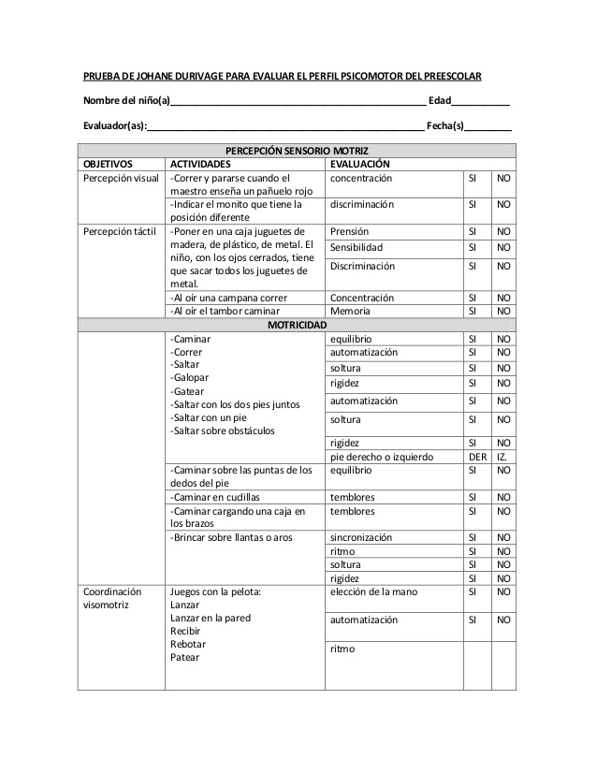

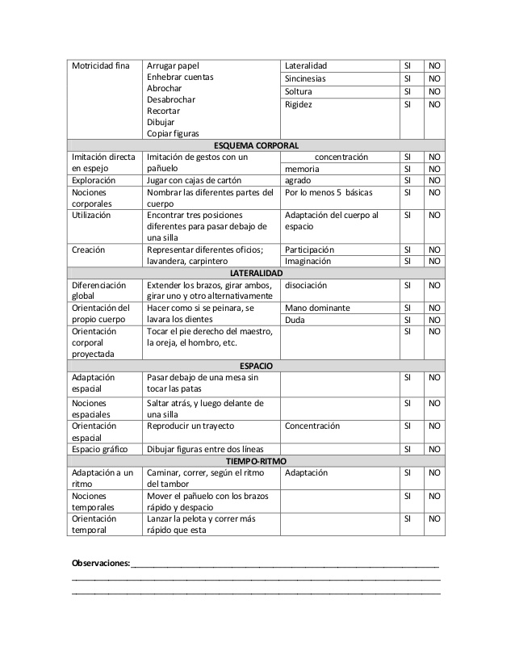

**TEPSI**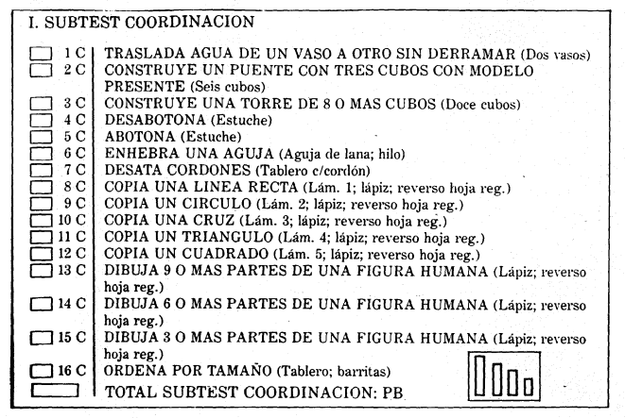

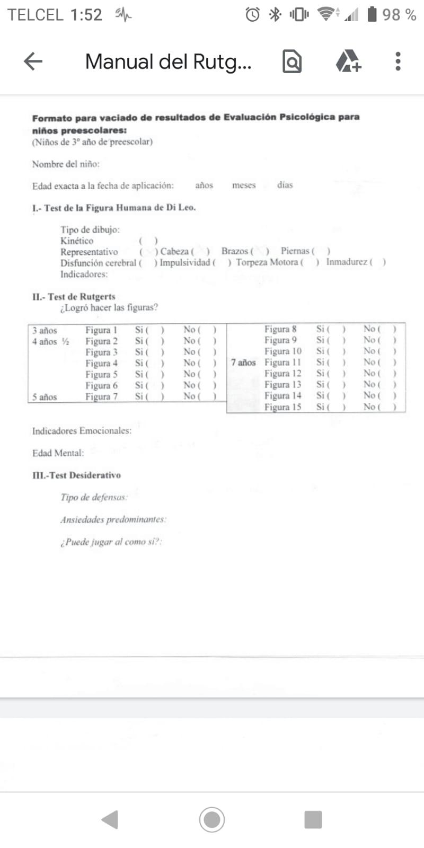**TEST DE RUTGERS DRAWING (FORMATO ORIGINAL)**

|  |  |  |  |  |
| --- | --- | --- | --- | --- |
| FICHA DE OBSERVACIÓN | | | | |
| FECHA: | **DIMENSIONES** | | | **RESULTADOS Y OBSERVCIONES** |
| NOMBRE DEL NIÑO(A) | **UTILIZACIÒN CORRECTA DE LOS INTRUMENTOS:** | **EJECUCIÓN DE LA TAREA:** | **SOLUCIÒN DE TAREAS:** | **PARÁMETROS:** |
| PRESIÒN  PRENSION PALMAR  UTILIZACIÒN  HABITOS POSTURALES | ORDEN PRECISIÒN  CONTINUIDAD  AJUSTES  LIMPIEZA | DISPOSICIÒN  INICIA Y TERMINA LA TAREA (POR SI SOLO)  CANTIDAD DE TAREAS QUE LOGRA SOLUCIONAR  VALORACION Y SATISFACCIÒN DEL TRABAJO | 5=SOBRESALIENTE  4=NOTABLE  3=BUENO  2=DEFICIENTE  1=NULO |
|  |  |  |  |  |
|  |  |  |  |  |
|  |  |  |  |  |
|  |  |  |  |  |
|  |  |  |  |  |
|  |  |  |  |  |
|  |  |  |  |  |
|  |  |  |  |  |
|  |  |  |  |  |
|  |  |  |  |  |

**REGISTRO DE EVALUACIÓN (MOTRICIDAD FINA)**

|  |  |
| --- | --- |
| **FICHA DE INCRIPCIÓN AL TALLER “MOTICIDAD FINA”** | |
| **DATOS DEL NIÑO (A)** | |
| NOMBRE : | |
| EDAD: | GRUPO : |
| NOMBRE DE MAMÁ: | |
| TELEFONO: | |
| NOMBRE DE PAPÀ: | |
| TELEFONO: | |
| OTRO CONTACTO: | |
|  | |
| TELEFONO: | |
| DIRECCIÒN: | |
| FIRMA DE AUTORIZACIÓN MAMÁ, PAPÁ O TUTOR | |

|  |  |  |  |  |  |  |  |  |  |  |  |  |  |  |  |  |  |  |  |  |  |  |  |  |  |  |  |  |  |  |
| --- | --- | --- | --- | --- | --- | --- | --- | --- | --- | --- | --- | --- | --- | --- | --- | --- | --- | --- | --- | --- | --- | --- | --- | --- | --- | --- | --- | --- | --- | --- |
|  | |  | | --- | | FICHA DE EVALUACIÓN DEL PERFIL PSICOMOTOR | | | | | | | | | | | | | | | | | | | | | | | | | | | | |  |
|  |  | CONCENTRACION DE RESULTADOS | | | | | | |  |  |  |  |  |  |  |  | GRUPO: | |  |  | CICLO ESCOLAR: | | | 20223-2024 | | |  |  |  |
|  |  | JARDIN DE NIÑOS: "ERÉNDIRA" | | | | | |  |  |  |  |  |  |  |  |  | MAESTRA DE GRUPO: | | | |  | | | | | | |  |  |
|  |  |  |  |  |  |  |  |  |  |  |  |  |  |  |  |  |  |  |  |  |  |  |  |  |  |  |  |  |  |
| ASPECTO DE LA PSICOMOTRICIDAD | | PERCEPCION SENSORIO MOTRIZ | | | MOTRICIDAD | | | | | | ESQUEMA CORPORAL | | | | | LATERALIDAD | | | ESPACIO | | | | | TIEMPO-RITMO | | | | | |
| INDICADOR | | PERCEPCION VISUAL | PERCEPCION TACTIL | PERCEPCION AUDITIVA | MOVIMIENTOS LOCOMOTORES | CONTROL POSTURAL | DISOCIACION | COORDINACION DINAMICA | COORDINACION VISOMOTRIZ | MOTRICIDAD FINA | IMITACION DIRECTA | EXPLORACION | NOCIONES CORPORALES | UTILIZACION | CREACIÓN | DIFERENCIACIÓN GLOBAL | ORIENTACION DEL PROPIO CUERPO | ORIENTACION CORPORAL PROYECTADA | ADAPTACION ESPACIAL | NOCIONES ESPACIALES | ORIENTACIÓN ESPACIAL | ESTRUCTURACIÓN ESPACIAL | ESPACIO GRÁFICO | REGULARIZACIÓN DEL MOVIMIENTO | ADAPTACION A UN RITMO | REPETICIÓN DE UN RITMO | NOCIONES TEMPORALES | ORIENTACIÓN TEMPORAL | ESTRUCTURACIÓN TEMPORAL |
|  | NOMBRE |  |  |  |  |  |  |  |  |  |  |  |  |  |  |  |  |  |  |  |  |  |  |  |  |  |  |  |  |
| 1 |  |  |  |  |  |  |  |  |  |  |  |  |  |  |  |  |  |  |  |  |  |  |  |  |  |  |  |  |  |
| 2 |  |  |  |  |  |  |  |  |  |  |  |  |  |  |  |  |  |  |  |  |  |  |  |  |  |  |  |  |  |
| 3 |  |  |  |  |  |  |  |  |  |  |  |  |  |  |  |  |  |  |  |  |  |  |  |  |  |  |  |  |  |
| 4 |  |  |  |  |  |  |  |  |  |  |  |  |  |  |  |  |  |  |  |  |  |  |  |  |  |  |  |  |  |
| 5 |  |  |  |  |  |  |  |  |  |  |  |  |  |  |  |  |  |  |  |  |  |  |  |  |  |  |  |  |  |
| 6 |  |  |  |  |  |  |  |  |  |  |  |  |  |  |  |  |  |  |  |  |  |  |  |  |  |  |  |  |  |
| 7 |  |  |  |  |  |  |  |  |  |  |  |  |  |  |  |  |  |  |  |  |  |  |  |  |  |  |  |  |  |
| 8 |  |  |  |  |  |  |  |  |  |  |  |  |  |  |  |  |  |  |  |  |  |  |  |  |  |  |  |  |  |
| 9 |  |  |  |  |  |  |  |  |  |  |  |  |  |  |  |  |  |  |  |  |  |  |  |  |  |  |  |  |  |
| 10 |  |  |  |  |  |  |  |  |  |  |  |  |  |  |  |  |  |  |  |  |  |  |  |  |  |  |  |  |  |
| 11 |  |  |  |  |  |  |  |  |  |  |  |  |  |  |  |  |  |  |  |  |  |  |  |  |  |  |  |  |  |
| 12 |  |  |  |  |  |  |  |  |  |  |  |  |  |  |  |  |  |  |  |  |  |  |  |  |  |  |  |  |  |
| 13 |  |  |  |  |  |  |  |  |  |  |  |  |  |  |  |  |  |  |  |  |  |  |  |  |  |  |  |  |  |
| 14 |  |  |  |  |  |  |  |  |  |  |  |  |  |  |  |  |  |  |  |  |  |  |  |  |  |  |  |  |  |
| 15 |  |  |  |  |  |  |  |  |  |  |  |  |  |  |  |  |  |  |  |  |  |  |  |  |  |  |  |  |  |
| 16 |  |  |  |  |  |  |  |  |  |  |  |  |  |  |  |  |  |  |  |  |  |  |  |  |  |  |  |  |  |
| 17 |  |  |  |  |  |  |  |  |  |  |  |  |  |  |  |  |  |  |  |  |  |  |  |  |  |  |  |  |  |
| 18 |  |  |  |  |  |  |  |  |  |  |  |  |  |  |  |  |  |  |  |  |  |  |  |  |  |  |  |  |  |
| 19 |  |  |  |  |  |  |  |  |  |  |  |  |  |  |  |  |  |  |  |  |  |  |  |  |  |  |  |  |  |
| 20 |  |  |  |  |  |  |  |  |  |  |  |  |  |  |  |  |  |  |  |  |  |  |  |  |  |  |  |  |  |
| 21 |  |  |  |  |  |  |  |  |  |  |  |  |  |  |  |  |  |  |  |  |  |  |  |  |  |  |  |  |  |
| 22 |  |  |  |  |  |  |  |  |  |  |  |  |  |  |  |  |  |  |  |  |  |  |  |  |  |  |  |  |  |
| 23 |  |  |  |  |  |  |  |  |  |  |  |  |  |  |  |  |  |  |  |  |  |  |  |  |  |  |  |  |  |

|  |  |  |  |  |  |
| --- | --- | --- | --- | --- | --- |
| **LISTA DE CONTROL DE AUTOEVALUACIÓN DE LA ENSEÑANZA** | | | | | |
| PROFESOR (A) CINTHYA MONTES DE OCA GABRIEL    ESCUELA:________________________________________________ PERIODO:_________________________________________________ FECHA:_______________________ | | | | | |
| **Elementos de análisis de la unidad didáctica** | | **Bien** | **Reg** | **Mal** | **Observación e interpretación** |
| **1. Objetivos** | Didácticos (globalidad) |  |  |  |  |
| Relación objetivos centro, etapa, área. |  |  |  |
| Relación con plan anual, aprendizajes esperados o CBs |  |  |  |
| **2. Contenidos** | Relación con el diagnóstico |  |  |  |  |
| Relación objetivos, contenidos y CBs |  |  |  |
| Interdisciplinariedad |  |  |  |
| **3. Temporalización** | |  |  |  |  |
| **4. Metodología** |  |  |  |  |  |
| **5. Estrategias de enseñanza** | Instructivas |  |  |  |  |
| Participativas |  |  |  |
| Emancipativas |  |  |  |
| **6. Estilos de enseñanza** | Enseñanza tradicional (Mando directo, Asignación de tareas) |  |  |  |  |
| Que promueven las individualización (PI, TGs, EM) |  |  |  |
| Que promueven la participación (ER, GR, ME) |  |  |  |
| Que implican cognoscitivamente (DG, RP) |  |  |  |
| Que desarrollan la creatividad (Libre Exploración) |  |  |  |
| Que fomentan la socialización (Jgo de Roles, Dinámicas de gpo) |  |  |  |
| **7. Técnicas de enseñanza** | Información inicial |  |  |  |  |
| Tareas |  |  |  |
| Agrupamientos |  |  |  |
| Feedback |  |  |  |
| Relaciones socio -afectivas |  |  |  |
| **8. Evaluación** | Inicial |  |  |  |  |
| Sumativa |  |  |  |
| Final |  |  |  |
| Instrumentos de evaluación |  |  |  |
| Indicadores de evaluación |  |  |  |
| Criterios de evaluación coherentes c/ contenidos y objetivos |  |  |  |
| Recuperación ( si la hubiera) |  |  |  |
| **9. Participación docente** | |  |  |  |  |
| **10. Investigación y preparación** | |  |  |  |  |
| **11. Recursos** | **Materiales** |  |  |  |  |
| **Humanos** |  |  |  |
| **Funcionales** |  |  |  |
| **12. Actividades complementarias (si las hubiera)** | |  |  |  |  |
| **13. Atención a la diversidad** | |  |  |  |  |
| **14. Sesiones:** principios metodológicos: De lo Global a lo específico, simple a lo complejo, adecuación al alumno/a… | |  |  |  |  |